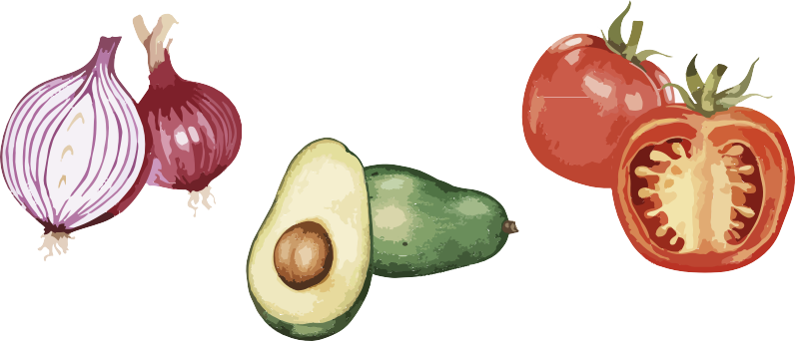
Nous passons à un nouveau système sans papier à partir du | Nous passons à un nouveau système sans papier à partir du
Le temps d'attente pour obtenir des denrées alimentaires peut augmenter temporairement car nous devrons enregistrer chaque foyer.  Merci pour votre patience et votre compréhension !  Pour obtenir de plus amples informations, rendez-vous sur le site https://capitalareafoodbank.org/insights ou scannez le code QR ci-dessous. | Le temps d'attente pour obtenir des denrées alimentaires peut augmenter temporairement car nous devrons enregistrer chaque foyer.  Merci pour votre patience et votre compréhension !  Pour obtenir de plus amples informations, rendez-vous sur le site https://capitalareafoodbank.org/insights ou scannez le code QR ci-dessous.

